「こころの窓」歴史 No、２２
こんにちは。元気にしてますか。
では、今日もそろそろ始めましょうか。

今日のお題は「信長と秀吉による全国統一」です。
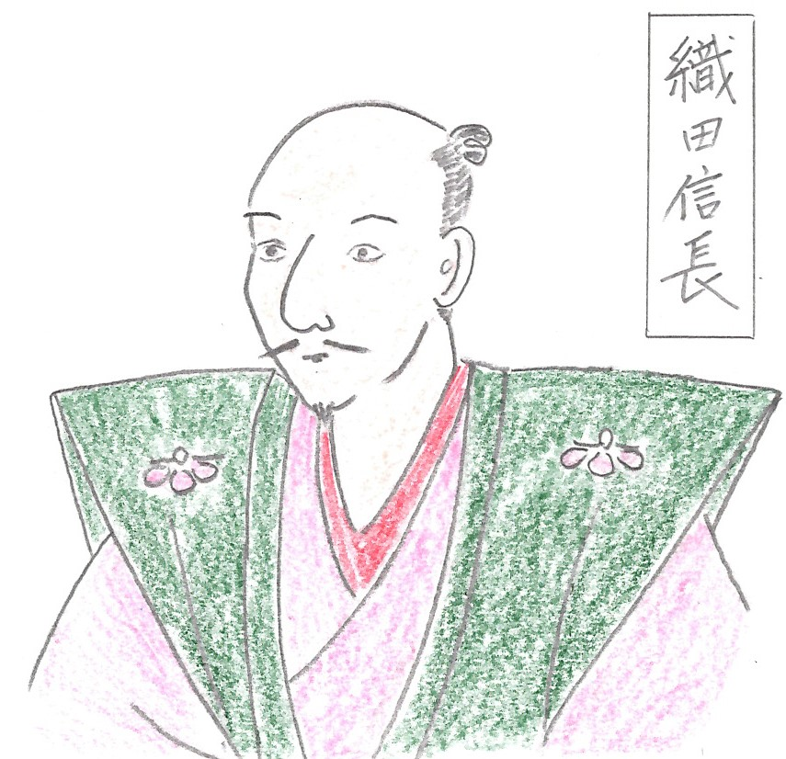 約１００年もの間、戦国の時代が続きますが、これをようやく終わらせたのが織田信長（おだのぶなが）です。１５６０年に桶狭間の戦い（おけはざまのたたかい）で、今川義元（いまがわよしもと）を倒しました。はじめは今川軍（２万５千の兵士）が圧倒的 に優勢でしたが、今川義元が桶狭間で油断をして兵士にお昼ご飯をゆっくり食べさせていた時に、織田軍（５千の兵士）が奇襲攻撃をしたために、わずか数時間で今川軍を撃破したのです。さらに、１５７５年には、鉄砲を戦いに持ち込んだ信長は長篠の戦い（ながしののたたかい）で、武田勝頼（たけだかつより）を破り、全国統一をさらに進めていったのです。
また、信長は楽市楽座令（らくいちらくざれい）を出しました。この楽市とは、座（室町時代につくられた、商工業者の組合）という組合に入っていなくても、自由に市（定期市）で商売ができるようにしたのです。また、楽座とは、座を廃止して今まで払っていた税金を免除したのです。これによって、誰でも自由に商売ができ、さらに高い税金を払わなくてよくなったために、商工業がものすごく活発に行われるようになったのです。信長さんは、やってくれますね！
ただ、いいことばかりではありませんでした。それは、比叡山にある延暦寺を焼いてしまったり、一向一揆（いっこういっきといい、一向宗＜仏教のなかの一つ＞の一揆）を徹底的に弾圧するなど、後の人々に恨まれることもたくさんしたのですよ。こんな信長さんは、いよいよ全国統一まであと一歩というところで、家来の明智光秀（あけちみつひで）に殺されてしまうのです。そうです、あの有名な本能寺の変（ほんのうじのへん・・・京都の本能寺というお寺で休んでいた時、光秀に寺を焼かれて、もうダメだと思って自害しました）です。
この知らせを聞いた、備中高松城（びっちゅうたかまつじょう・・・現在の岡山県にある）を攻撃していた豊臣秀吉（とよとみひでよし・・・彼も信長の家来です）は、すぐに全軍を京都まで引き返し、京都の山崎というところで明智光秀の軍と戦い、光秀を撃破しました（山崎の合戦・・やまざきのかっせんという）。
その後、豊臣秀吉は信長の後を継いで、全国を統一したのです。こんなこと言ったら秀吉さんに怒られますが、ラッキーですね！もともと尾張（愛知県）の農家の子どもとして生まれた秀吉さんですが、信長さんに仕えて大成功したんですね。

今日の歴史はどうでしたか。
では、復習問題にチャレンジしてください。
復習問題
１．桶狭間の戦いで、織田信長は５０００人の兵士で、２５０００人もの兵士を持つ今川義元を、どのようにして破ったのか説明してください。

２．楽市楽座令の内容と、この制度はどんな良いところがあったのかをまとめてください。

３．なぜ、明智光秀は、主人の織田信長を殺したと思いますか。あなたの想像でまとめてください。

解答
１．はじめは今川軍（２万５千の兵士）が圧倒的に優勢でしたが、桶狭間で油断をして兵士にお昼ご飯をゆっくり食べさせていた時に、織田軍（５千の兵士）が奇襲攻撃をして、わずか数時間で今川軍を撃破した。
２．この楽市とは、座という組合に入っていなくても、自由に市（定期市）で商売ができるようにした。また、楽座とは、座を廃止して今まで払っていた税金を免除した。これによって、誰でも自由に商売ができ、さらに高い税金を払わなくてよくなったために、商工業がものすごく活発に行われるようになった。
３．これにはいろいろな説がある。直接、明智光秀に聞かないと本当のことは分からない。そのなかで、
いくつか例を上げる。
①光秀自身が全国を統一したかった。
②光秀が信長に人前でたたかれることがあり、恨んでいた。
③天皇から命令されていた。などなど・・・

今日の問題はどうでしたか。難しかったですか。
次の時間は、秀吉さんがいろいろやってくれますので、そのことを勉強します。 ではまた！

